2022年度

盐边县乡镇财政事务中心单位决算
目录

公开时间：2023年10月30日

第一部分 单位概况 3
一、 主要职责 3
二、机构设置 3
第二部分 2022年度单位决算情况说明 4
一、 收入支出决算总体情况说明 4
二、 收入决算情况说明 4
三、 支出决算情况说明 5
四、财政拨款收入支出决算总体情况说明 6
五、一般公共预算财政拨款支出决算情况说明 6
六、一般公共预算财政拨款基本支出决算情况说明 8
七、财政拨款“三公”经费支出决算情况说明 9
八、政府性基金预算支出决算情况说明 10
九、 国有资本经营预算支出决算情况说明 10
十、 其他重要事项的情况说明 10
第三部分 名词解释 12
第四部分 附件 14
第五部分 附表 15
一、收入支出决算总表 15
二、 收入决算表 15
三、 支出决算表 16
四、 财政拨款收入支出决算总表 16
五、 财政拨款支出决算明细表 16
六、 一般公共预算财政拨款支出决算表 18
七、 一般公共预算财政拨款支出决算明细表 18
八、 一般公共预算财政拨款基本支出决算表 20
九、 一般公共预算财政拨款项目支出决算表 20
十、 政府性基金预算财政拨款收入支出决算表 21
十一、 国有资本经营预算财政拨款收入支出决算表 21
十二、 国有资本经营预算财政拨款支出决算表 21
十三、 财政拨款“三公”经费支出决算表 22

第一部分 单位概况

一、主要职责
单位主要职责为：承担乡镇财政服务等相关事务性工作。具体负责全面了解和指导乡镇财政工作开展情况，促进乡镇完善管理制度，提高财政管理工作水平，推进对乡镇财务的抽查检查工作.
二、机构设置
单位根据《盐边县机构编制委员会关于同意成立盐边县乡镇财政管理中心的批复》（盐边编发〔2006〕2号）文件要求，于2006年四月批准设立，为全额拨款事业单位。2019年12月根据《中共盐边县委机构编制委员会关于明确县财政局所属事业有关机构编制事项的通知》（盐边编发〔2019〕59号）更名为盐边县乡镇财政事务中心，为财政局下属事业单位，核定财政全额拨款事业编制8名，车辆编制以及实有车辆为1辆。

第二部分 2022年度单位决算情况说明

一、收入支出决算总体情况说明
2022年度收、支总计151.96万元。与2021年相比，收、支总计各减少27.17万元，下降15.2%。主要变动原因是2021年项目支出中部分经费是购置公务用费用，较上年相比2022年支出相应减少。

二、收入决算情况说明
2022年本年收入合计151.96万元，其中：一般公共预算财政拨款收入151.96万元，占0%；政府性基金预算财政拨款收入0万元，占0%；国有资本经营预算财政拨款收入0万元，占0%；上级补助收入0万元，占0%；事业收入0万元，占0%；经营收入0万元，占0%；附属单位上缴收入0万元，占0%；其他收入0万元，占0%。

三、支出决算情况说明
2022年本年支出合计151.96万元，其中：基本支出143.96万元，占94.7%；项目支出8万元，占5.3%；上缴上级支出0万元，占0%；经营支出0万元，占0%；对附属单位补助支出0万元，占0%。

四、财政拨款收入支出决算总体情况说明
2022年财政拨款收、支总计151.96万元。与2021年相比，财政拨款收、支总计各增加0.83万元，增长0.5%。主要变动原因是基础性绩效纳入工资发放，人员经费支出增加。

五、一般公共预算财政拨款支出决算情况说明
（一）一般公共预算财政拨款支出决算总体情况。
2022年一般公共预算财政拨款支出151.96万元，占本年支出合计的100%。与2021年相比，一般公共预算财政拨款支出增加0.83万元，增长0.5%。主要变动原因是基础性绩效纳入工资发放，人员经费支出增加。

（二）一般公共预算财政拨款支出决算结构情况。
2022年一般公共预算财政拨款支出151.96万元，主要用于以下方面:一般公共服务支出117.87万元，占77.6%；社会保障和就业支出10.37万元，占6.8%；卫生健康支出12.16万元，占8%；住房保障支出11.56万元，占7.6%。

（三）一般公共预算财政拨款支出决算具体情况。
2022年一般公共预算支出决算数为151.96万元，完成预算100%。其中：
1.一般公共服务（类）财政事务支出（款）
①事业运行：支出决算为117.87万元，完成预算100%，决算数等于预算数。
②其他财政事务支出：支出决算为8.00万元，完成预算100%，决算数等于预算数。
2.社会保障和就业（类）行政事业单位养老支出（款）
机关事业单位基本养老保险缴费支出：支出决算为10.37万元，完成预算100%，决算数等于预算数。
3.住房保障支出（类）住房改革支出（款）住房公积金（项）：支出决算为11.56万元，完成预算100%，决算数等于预算数。
4.卫生健康支出（类）行政事业单位医疗（款）
事业单位医疗：支出决算为7.41万元，完成预算100%，决算数等于预算数。
其他行政事业单位医疗支出：支出决算为4.75万元，完成预算100%，决算数等于预算数。
六、一般公共预算财政拨款基本支出决算情况说明
2022年一般公共预算财政拨款基本支出143.96万元，其中：
人员经费138.49万元，主要包括：基本工资、津贴补贴、绩效工资、机关事业单位基本养老保险缴费、职工基本医疗保险缴费、公务员医疗补助缴费、其他社会保障缴费、其他工资福利支出、奖励金、住房公积金等。
公用经费5.47万元，主要包括：办公费、差旅费、维修（护）费、劳务费、工会经费、福利费、公务用车运行维护费、其他商品和服务支出等。
七、财政拨款“三公”经费支出决算情况说明
（一）“三公”经费财政拨款支出决算总体情况说明。
2022年“三公”经费财政拨款支出决算为0.92万元，完成预算100%，较上年减少17.08万元，下降94.9%。决算数与预算数持平。
（二）“三公”经费财政拨款支出决算具体情况说明。
2022年“三公”经费财政拨款支出决算中，因公出国（境）费支出决算0万元，占0%；公务用车购置及运行维护费支出决算0.92万元，占100%；公务接待费支出决算0万元，占0%。具体情况如下：

1.因公出国（境）经费支出0万元，完成预算0%。全年安排因公出国（境）团组0次，出国（境）0人。因公出国（境）支出决算比2021年无增减变动。主要原因是单位无因公出国（境）支出。
2.公务用车购置及运行维护费支出0.92万元,完成预算100%。公务用车购置及运行维护费支出决算比2021年减少17.08万元，下降94.9%。主要原因是2021年购置公务用车，2022年无公务用车购置费用。
其中：公务用车购置支出0万元。全年按规定更新购置公务用车0辆，其中：轿车0辆、金额0万元，越野车0辆、金额0万元，载客汽车0辆、金额0万元。截至2022年12月底，单位共有公务用车1辆，其中：轿车0辆、越野车1辆、载客汽车0辆。
公务用车运行维护费支出0.92万元。主要用于推进对乡镇财务的抽查检查工作等所需的公务用车燃料费、维修费、过路过桥费、保险费等支出。
3.公务接待费支出0万元，完成预算0%。公务接待费支出决算比2021年无增减变动。主要原因是单位无公务接待费支出。其中：
国内公务接待支出0万元，。国内公务接待0批次，0人次（不包括陪同人员），共计支出0万元。
外事接待支出0万元。外事接待0批次，0人次（不包括陪同人员），共计支出0万元。
八、政府性基金预算支出决算情况说明
2022年政府性基金预算财政拨款支出0万元。
九、国有资本经营预算支出决算情况说明
2022年国有资本经营预算财政拨款支出0万元。
十、其他重要事项的情况说明
（一）机关运行经费支出情况。
2022年，盐边县乡镇财政事务中心机关运行经费支出0万元，比2021年无增减变动，主要原因是我单位为事业单位无机关运行经费。
（二）政府采购支出情况。
2022年，盐边县乡镇财政事务中心政府采购支出总额5.68万元，其中：政府采购货物支出5.68万元、政府采购工程支出0万元、政府采购服务支出0万元。主要用于办公设备购置。授予中小企业合同金额5.68万元，占政府采购支出总额的100%，其中：授予小微企业合同金额5.68万元，占政府采购支出总额的100%。
（三）国有资产占有使用情况。
截至2022年12月31日，盐边县乡镇财政事务中心共有车辆1辆，其中：主要领导干部用车0辆、机要通信用车0辆、应急保障用车0辆、其他用车1辆，其他用车主要是推进对乡镇财务的抽查检查工作等所需的公务用车燃料费、维修费、过路过桥费、保险费等支出。单价100万元以上专用设备0台（套）。
（四）预算绩效管理情况。
根据预算绩效管理要求，本单位在2022年度预算编制阶段，组织对乡镇财政运行费用等1个项目开展了预算事前绩效评估，对1个项目编制了绩效目标，预算执行过程中，选取1个项目开展绩效监控,组织开展绩效自评，绩效自评表详见第四部分附件。
第三部分 名词解释

一、财政拨款收入
指单位从同级财政部门取得的财政预算资金。
二、一般公共服务（类）财政事务支出（款）
1.事业运行：指事业单位的基本支出。不包括行政单位（包括实行公务员管理的事业单位）后勤服务中心、医务室等附属事业单位。
2.其他财政事务支出：指除上述项目以外其他财政事务方面的支出。
三、社会保障和就业（类）行政事业单位养老支出（款）
机关事业单位基本养老保险缴费支出：指机关事业单位实施养老保险制度有单位缴纳的基本养老保险费支出。
四、卫生健康支出（类）行政事业单位医疗（款）
1.事业单位医疗：指财政部门安排的事业单位基本医疗保险缴费经费，未参加医疗保险的事业单位的公费医疗经费，按国家规定享受离休人员医疗经费。
2.其他行政事业单位医疗支出:指在职人员公务员医疗补助缴费支出
五、住房保障支出（类）住房改革支出（款）住房公积金（项）
指行政事业单位按人力资源和社会保障部、财政部规定的基本工资和津贴补贴以及规定比例为职工缴纳的住房公积金。
六、基本支出
指为保障机构正常运转、完成日常工作任务而发生的人员支出和公用支出。
七、项目支出
指在基本支出之外为完成特定行政任务和事业发展目标所发生的支出。
八、“三公”经费
指单位用财政拨款安排的因公出国（境）费、公务用车购置及运行费和公务接待费。其中，因公出国（境）费反映单位公务出国（境）的国际旅费、国外城市间交通费、住宿费、伙食费、培训费、公杂费等支出；公务用车购置及运行费反映单位公务用车车辆购置支出（含车辆购置税、牌照费）及按规定保留的公务用车燃料费、维修费、过路过桥费、保险费、安全奖励费用等支出；公务接待费反映单位按规定开支的各类公务接待（含外宾接待）支出。
九、机关运行经费
为保障行政单位（含参照公务员法管理的事业单位）运行用于购买货物和服务的各项资金，包括办公及印刷费、邮电费、差旅费、会议费、福利费、日常维修费、专用材料及一般设备购置费、办公用房水电费、办公用房取暖费、办公用房物业管理费、公务用车运行维护费以及其他费用。

第四部分 附件

2022年度部门预算项目支出绩效自评表（详见附件）

第五部分 附表
一、收入支出决算总表
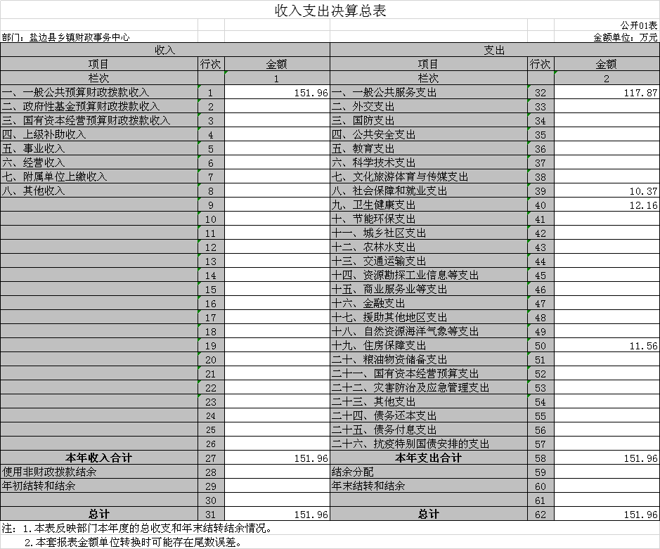

二、收入决算表
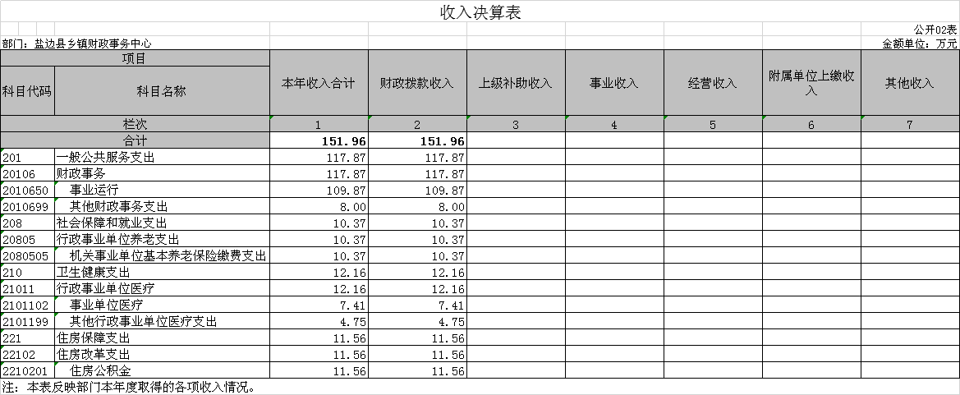

三、支出决算表
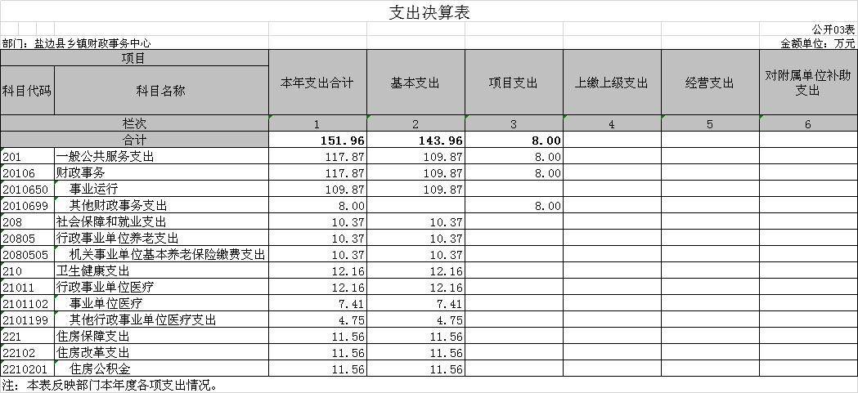

四、财政拨款收入支出决算总表
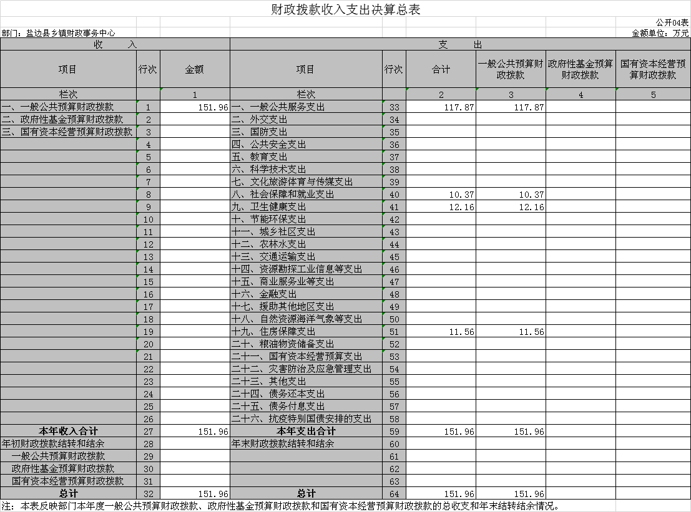
五、财政拨款支出决算明细表
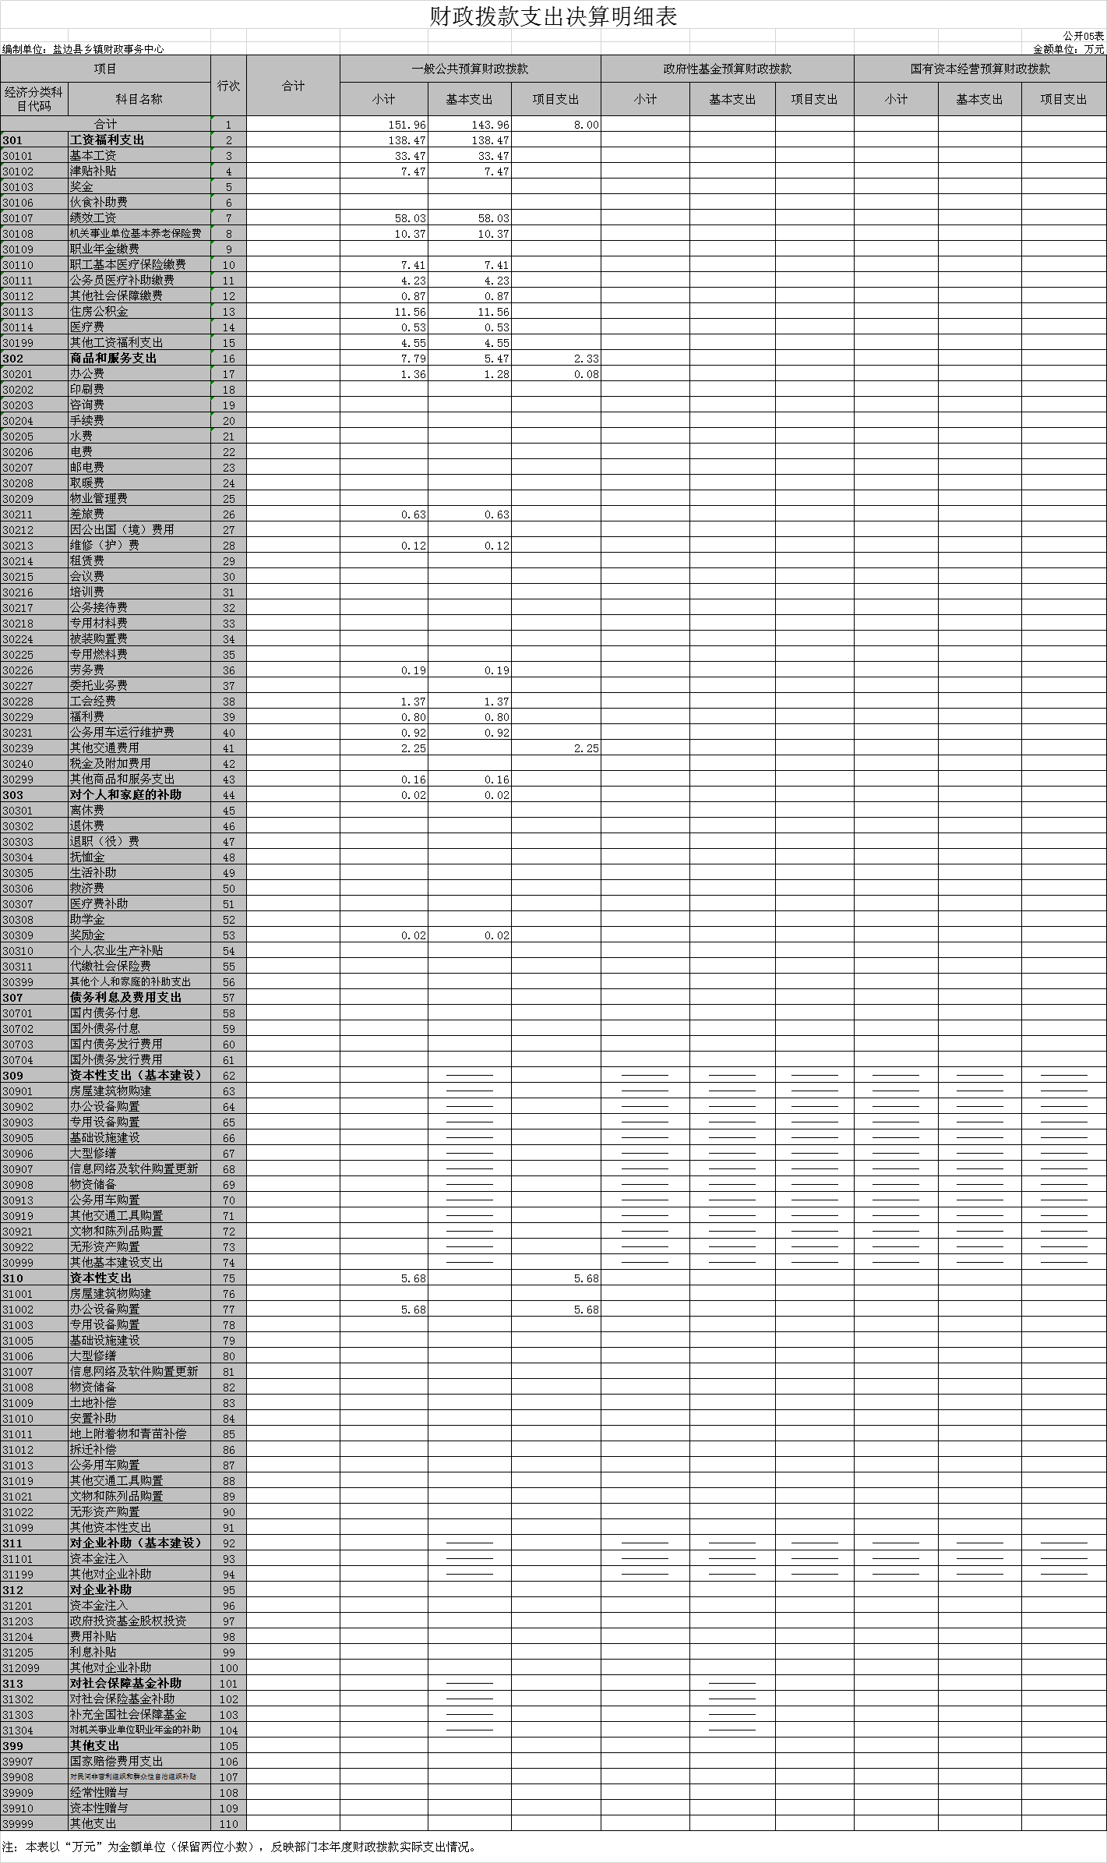
六、一般公共预算财政拨款支出决算表
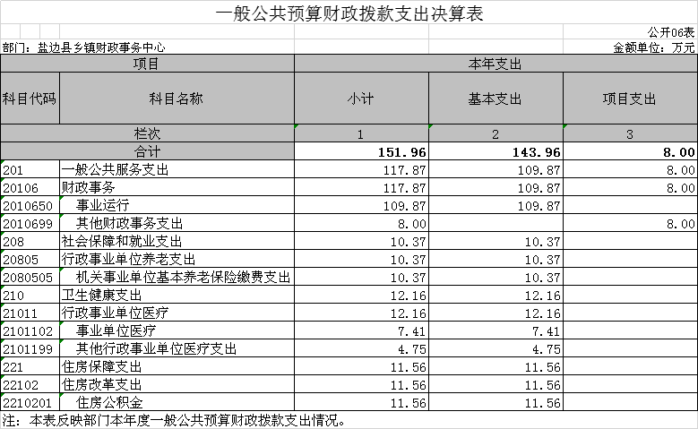

七、一般公共预算财政拨款支出决算明细表

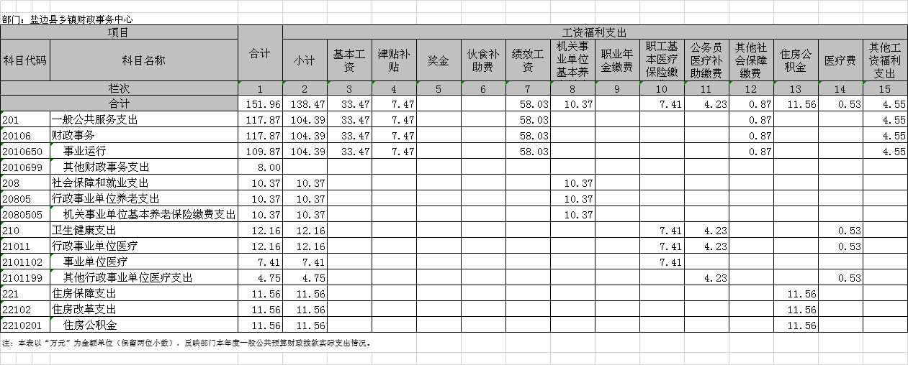
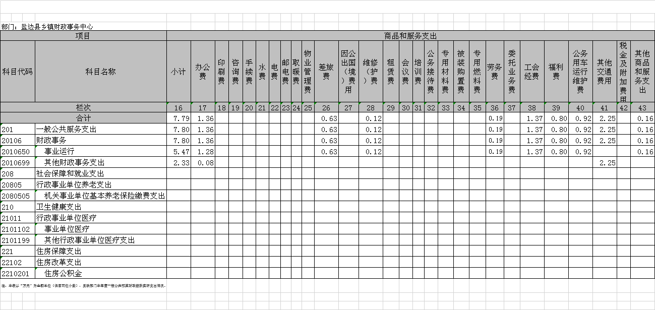
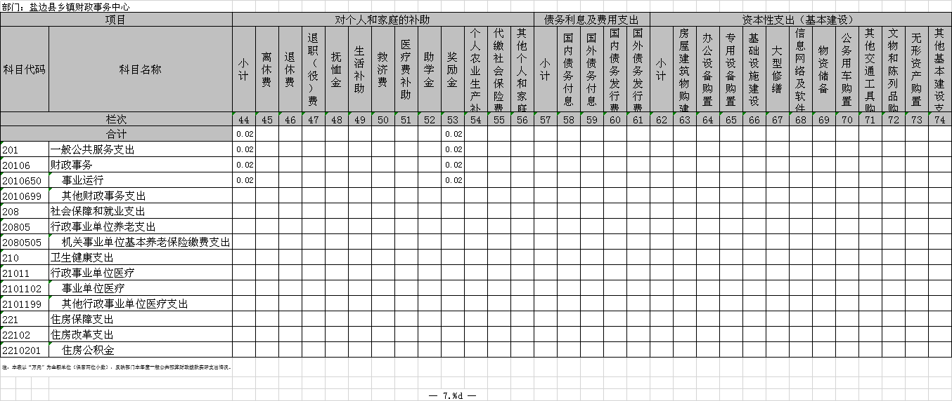
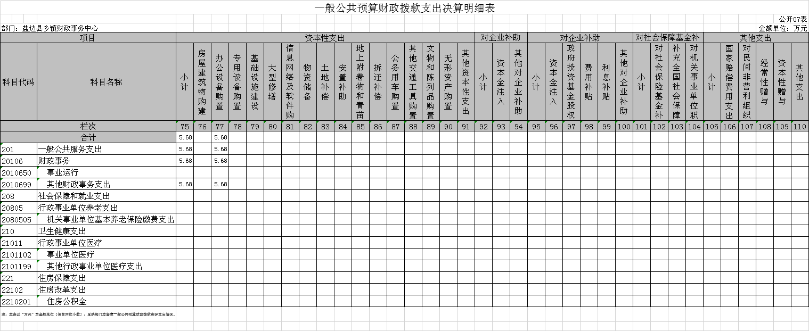

八、一般公共预算财政拨款基本支出决算表
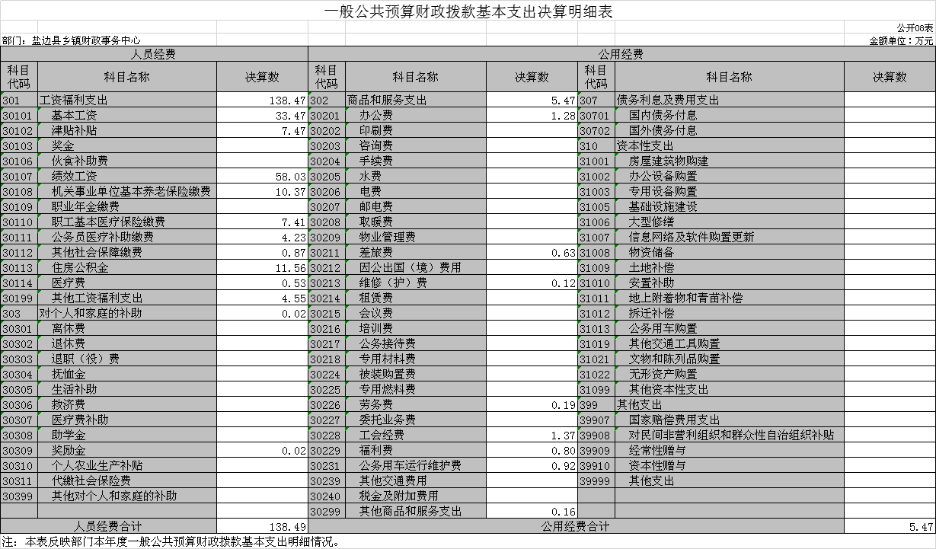

九、一般公共预算财政拨款项目支出决算表
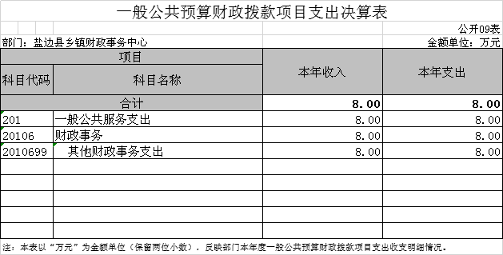

十、政府性基金预算财政拨款收入支出决算表
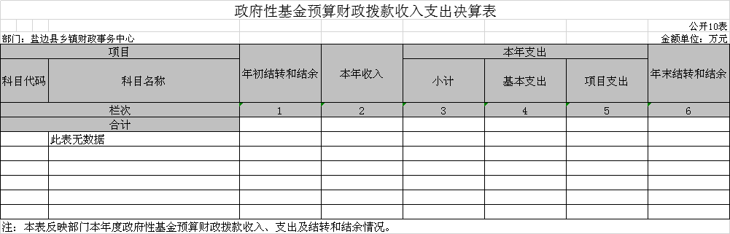
十一、国有资本经营预算财政拨款收入支出决算表
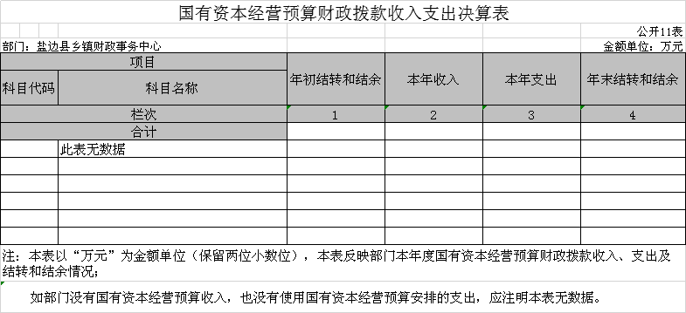

十二、国有资本经营预算财政拨款支出决算表
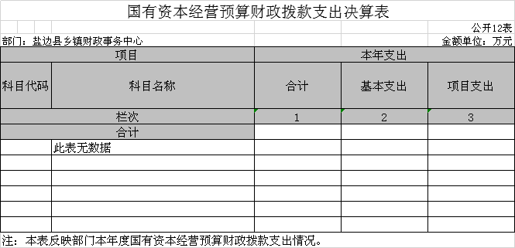

十三、财政拨款“三公”经费支出决算表
